**ENTRENAMIENTOS**

| **N°** | **CURSO (ID)** | **NOMBRE DEL CURSO** | **HORAS** | **FECHA** | **% AVANCE** |
| --- | --- | --- | --- | --- | --- |
|  |  |  |  |  |  |
| **SEGUIMIENTO SEMANAL** | | | | | |
| **1** | WING02  5472 | **Rigor in Operataions**   * E0: Proceso * E1: Pendiente | 7.5 | 07/08/2023 | 76% |
|  | Alianzas Estrategicas | Reunión con IBM para accesos.  Asociación de | 1.5 | 07/08/2023 | NA |
| **2** | WIN02  5773 | **Incident Management**   * E0: Finalizado * E1: Proceso | 5.5 | 08/08/2023 | 20% |
|  | Alianzas Estrategicas | Reunión con IBM para accesos. | 3.5 | 08/08/2023 | NA |
| **3** | WIN02  5773 | **Incident Management**   * E0: Finalizado * E1: Proceso | 7 | 09/08/2023 | 29% |
|  | Alianzas Estrategicas | Elaboración y revision de documentos para IBK | 2 | 09/08/2023 | NA |
| **4** | WIN02  5773 | **Incident Management**   * E0: Finalizado * E1: Proceso | 9 | 10/08/2023 | 40% |
| **4** | WIN02  5773 | **Incident Management**   * E0: Finalizado * E1: Proceso | 9 | 11/08/2023 | 85% |
|  |  |  |  |  |  |
| **CURSOS FINALIZADOS 100%** | | | | | |
| - | WING02  6236 | [Compliance : Privacy By Design](https://ievolveng.ultimatix.net/ievolve/competencydetails/6236) | - | - | **100%** |
| - | WING 02  6047 | [Software Product Development](https://ievolveng.ultimatix.net/ievolve/competencydetails/6047) | - | - | **100%** |
| **-** | WING02  5277 | Transition Management | - | - | **100%** |
| - | INGLES  55283 | [Toast - English_E0_iON_SP](https://ievolveng.ultimatix.net/ievolve/coursedetails/55283) | - | - | **100%** |
| - | INGLES  57734 | Step Up - Recommended Learning | - | - | **100%** |
| - | E-Learning  62962 | [Project Management Foundations: Budgets_LinkedIn](https://ievolveng.ultimatix.net/ievolve/coursedetails/62962) | - | - | **100%** |
| - | E-Learning  62690 | [Agile Project Management: Comparing Agile Tools_Linkedin](https://ievolveng.ultimatix.net/ievolve/coursedetails/62690) | - | - | **100%** |
| - | Udemy | Project Management – De 0 a 100 (PMI, Scrum, Waterfall) | - | - | **100%** |
| - | Udemy | PMP Preparación Certificación PMP PMBOK 7 [2023] | - | - | **100%** |
| - | Udemy | Especialización en Gestión de Proyectos [2023] | - | - | **100%** |
| - | Udemy | Gestión de Proyectos | Certificación en Gestión de Proyectos | - | - | **100%** |
| - | Udemy | [2022] Gestión de proyectos – Proyectos pequeños | - | - | **100%** |
| **-** | Udemy | Gestión Agile de Proyectos, certificación PMI-ACP 2023 | - | - | **100%** |

**EVIDENCIAS**

**SEGUIMIENTO DE LA SEMANA (07/08 AL 11/08)**

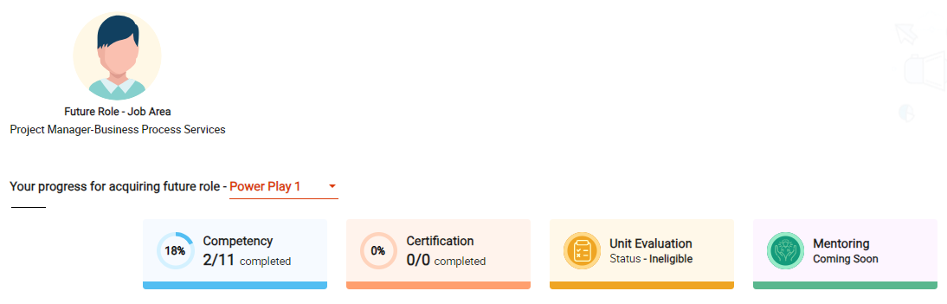

1. **WING 02: 5472 – Rio: Rigor in Operataions (04/08/2023)**

E0: RiO: Application Operation Competency_Awareness_iON LX_Async – 51803

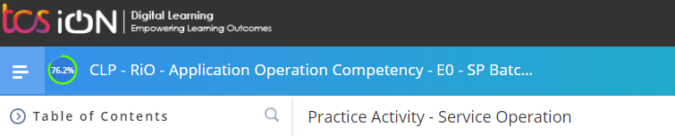

1. **WING 02: 5773 – Incident Management (08/08/2023)**

E0: 5773

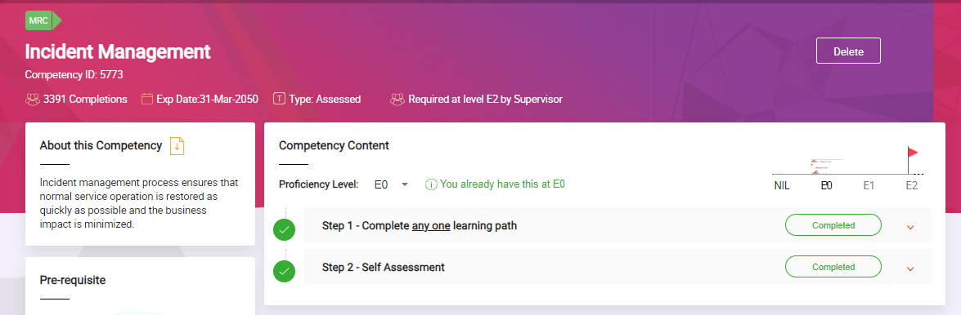

E1: 5773 – Se debe completar 5 cursos

*CURSO 01: Incident Response Planning_Linkedin - Course ID: 64364*

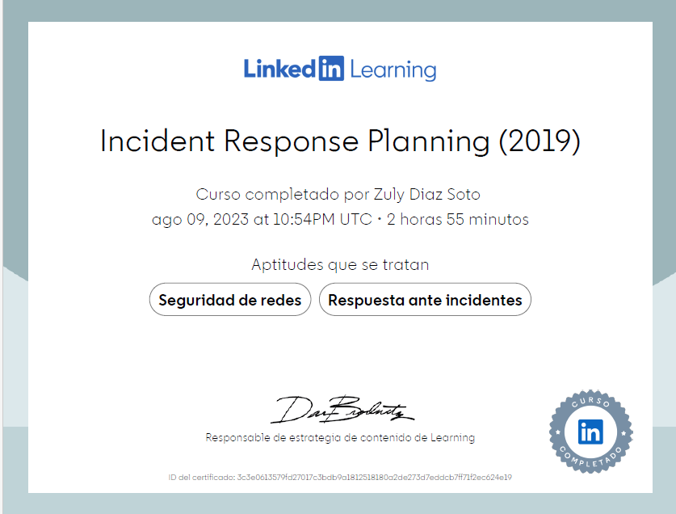

1. **WING 02: 5773 – Incident Management (09/08/2023)**

*CURSO 02: Cyber Security: Build Security Incident Response for GDPR data protection_Udemy - 65806*

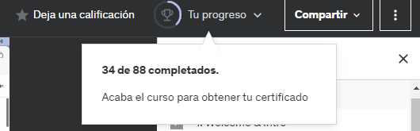

1. **WING 02: 5773 – Incident Management (10/08/2023)**

*CURSO 02: Cyber Security: Build Security Incident Response for GDPR data protection_Udemy - 65806*

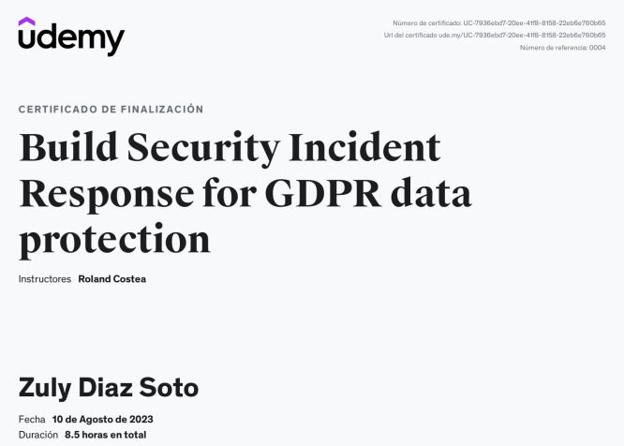

1. **WING 02: 5773 – Incident Management (11/08/2023)**

*CURSO 03: Hands-On Incident Response Analysis - Generic_iON LX_SP – 66577*

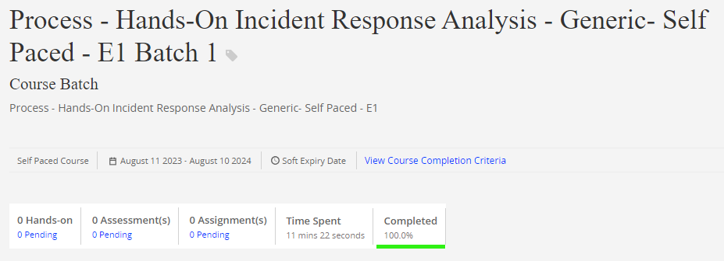

*CURSO 04: Security Incident Management and Forensics_FP – 63420*

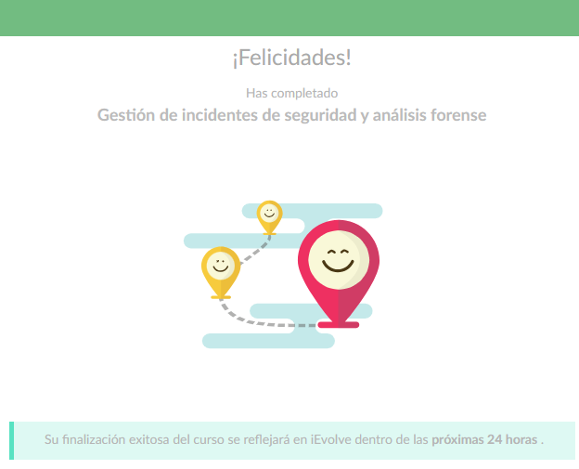

*CURSO 05: Major Incident Management_Beginner_iON LX_SP_Assessment - 55137*

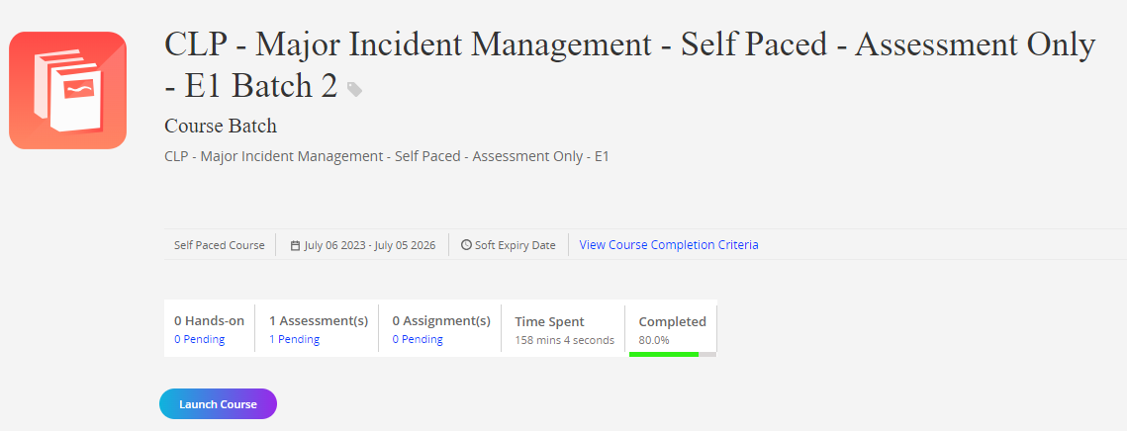

**CURSOS FINALIZADOS AL 100%**

**WING 02**

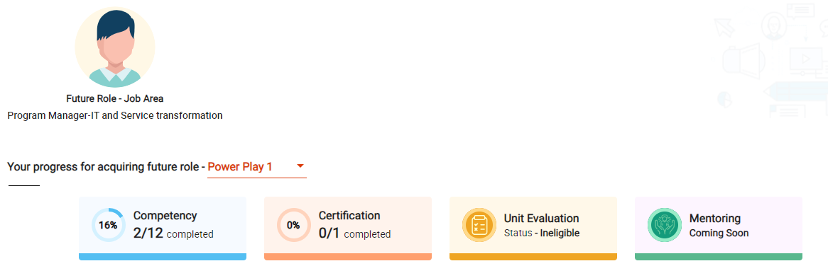

***WING 02 – 6236:*** [***Compliance : Privacy By Design***](https://ievolveng.ultimatix.net/ievolve/competencydetails/6236)

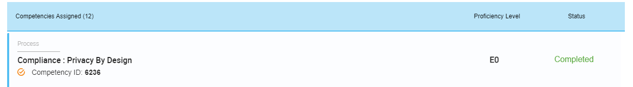

***WING 02 – 6047:*** [***Software Product Development***](https://ievolveng.ultimatix.net/ievolve/competencydetails/6047)



***WING 02 – 5277:*** [***Transition***](https://ievolveng.ultimatix.net/ievolve/competencydetails/6047) ***Management***



**INGLES**

***INGLES – 55283:*** [***Toast - English_E0_iON_SP***](https://ievolveng.ultimatix.net/ievolve/coursedetails/55283)

En ultimatix/ievolve muestra incomplete

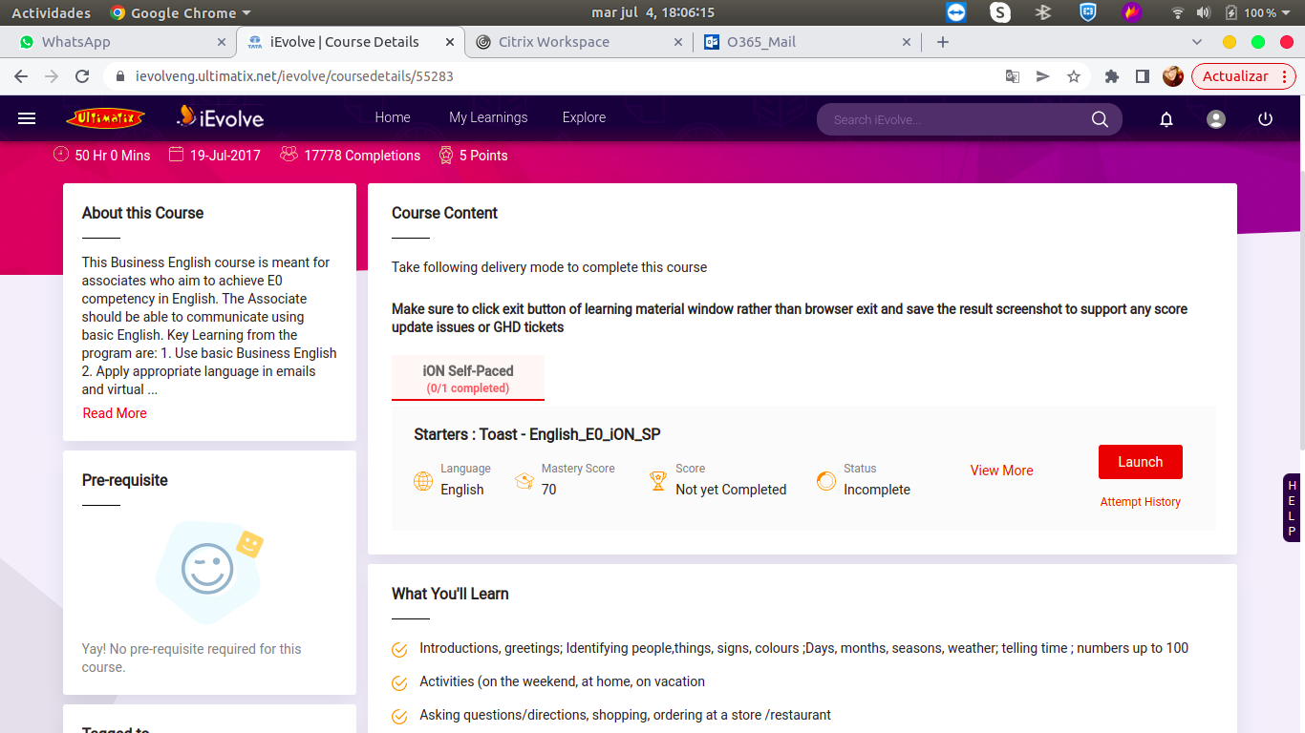

En TCS iON muestra complete

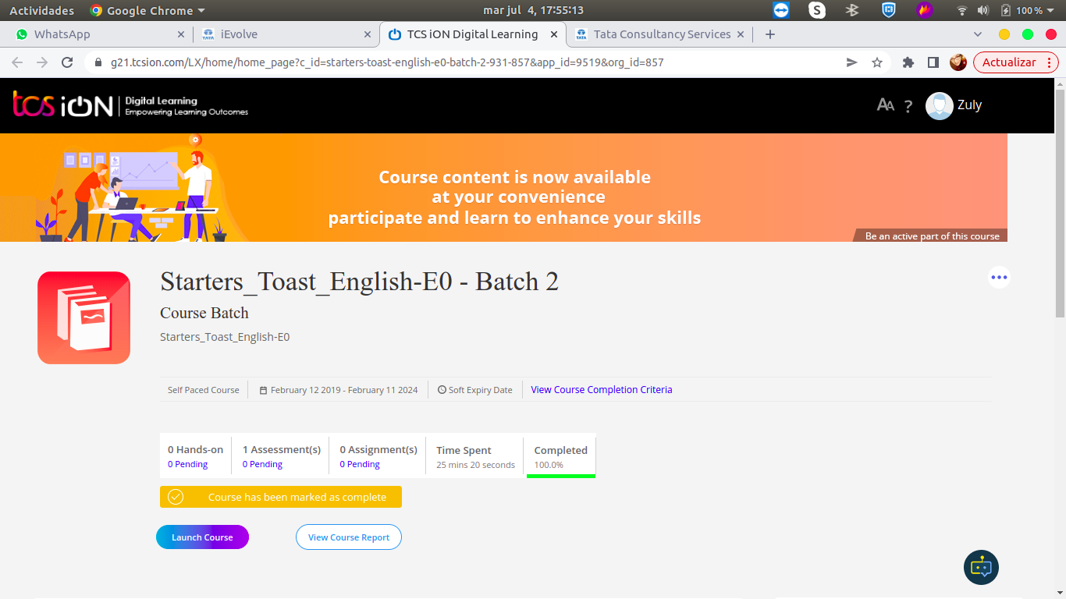

***INGLES – 57734 - Step Up - Recommended Learning - 17/07/2023***

En ultimatix/ievolve muestra incomplete

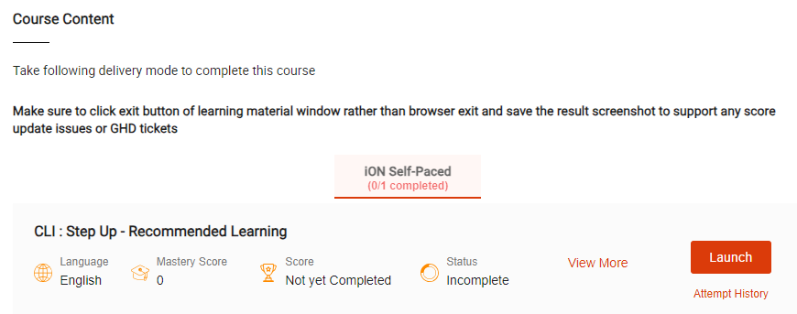

En TCS iON muestra complete

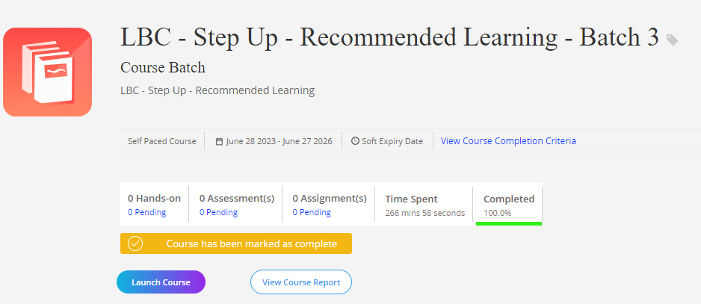

**E-LEARNING**

***E-Learning: 62962*** [***Project Management Foundations: Budgets_LinkedIn***](https://ievolveng.ultimatix.net/ievolve/coursedetails/62962)

En ultimatix/ievolve muestra incomplete

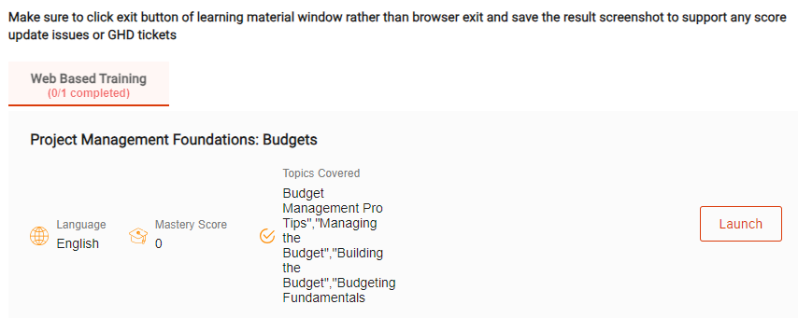

En Linkedin Learnninng se generó la certificación

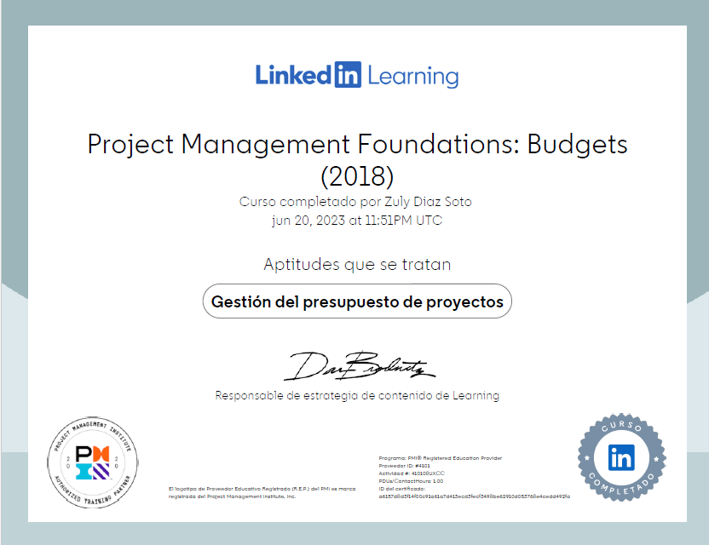

***E-Learning: 62690*** [***Enterprise Methodologies : Agile Project Management: Comparing Agile Tools_Linkedin***](https://ievolveng.ultimatix.net/ievolve/coursedetails/62690)

En ultimatix/ievolve muestra incomplete

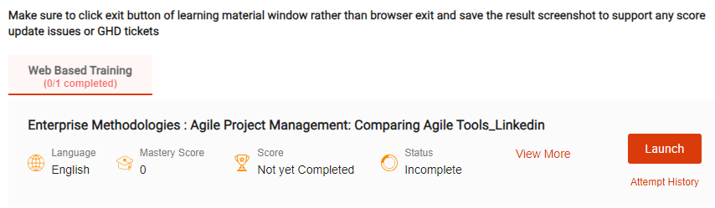

En Linkedin Learnninng se generó la certificación

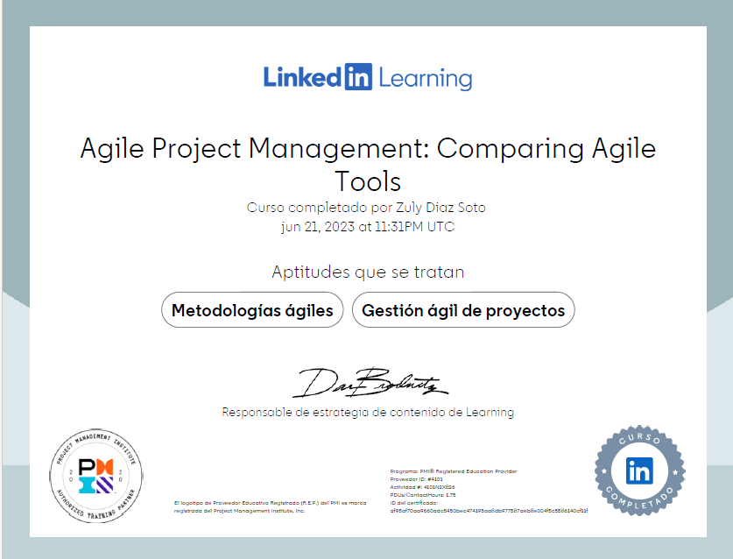

**UDEMY**

***Udemy: Project Management – De 0 a 100 (PMI, Scrum, Waterfall)***

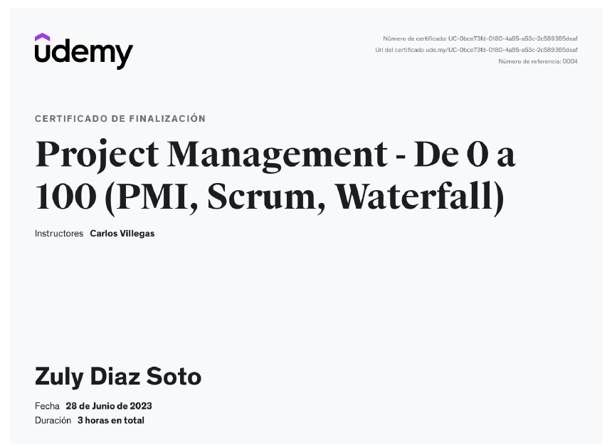

***Udemy: PMP Preparación Certificación PMP PMBOK 7 [2023]***

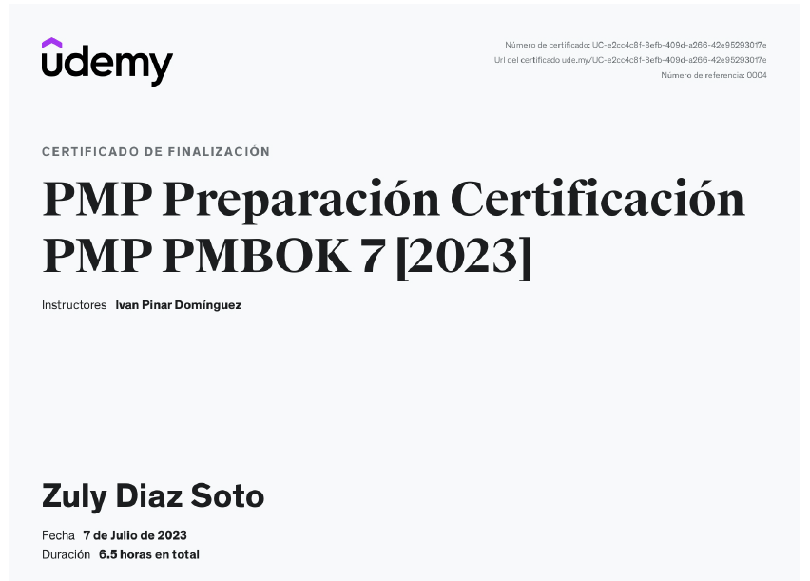

***Udemy: Especialización en Gestión de Proyectos [2023]***

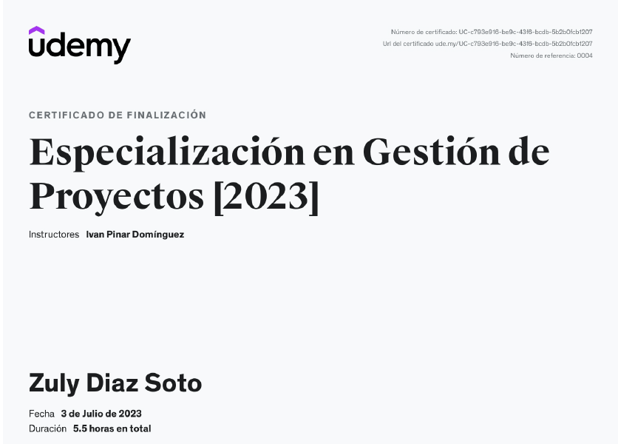

***Udemy: Gestión de Proyectos | Certificación en Gestión de Proyectos***

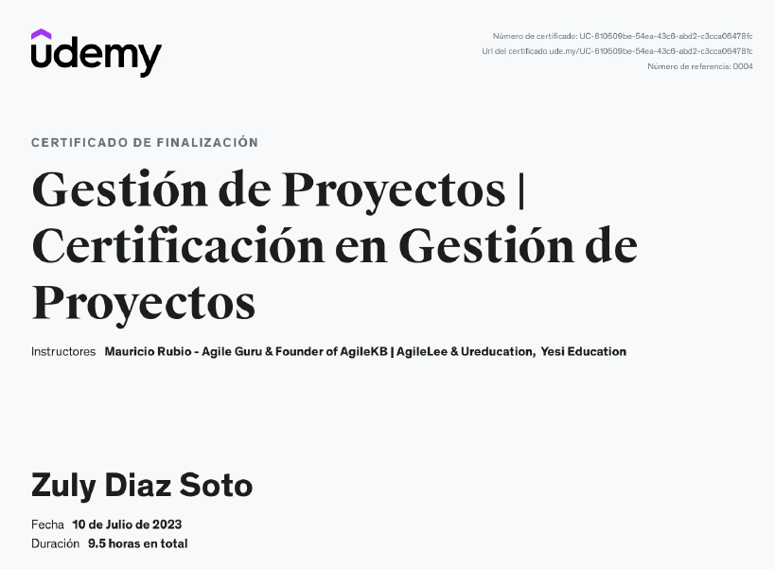

***Udemy: [2022] Gestión de proyectos – Proyectos pequeños***

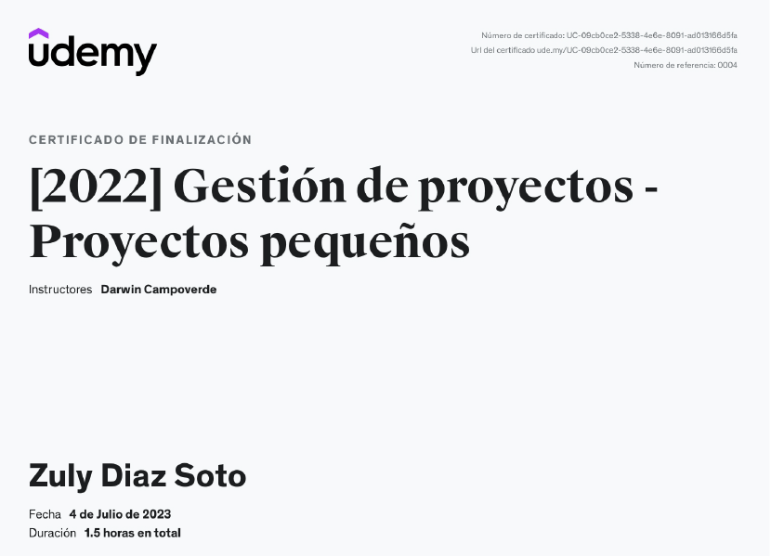

***CURSO – Udemy: Gestión Agile de Proyectos, certificación PMI-ACP 2023***

